**Escuela Mariano Ariza**  
**Proyecto de Educación Vial**  
**Ciclo Lectivo 2025**  
**Responsables:** **Docentes de 1° a 6° grado**

**Destinatarios Alumnos del establecimiento**

**Nombre :** Respetar las normas de tránsito es cuidar la vida. Juntos construimos un camino más seguro."

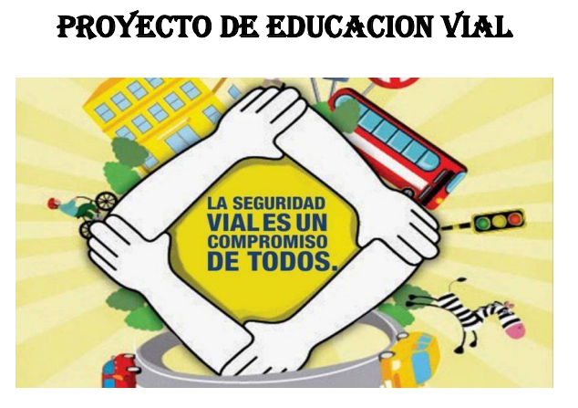

**Fundamentación**

La educación vial es un aspecto fundamental en la formación de los estudiantes, ya que promueve el conocimiento y el respeto por las normas de tránsito, fomentando una movilidad segura y responsable. Este proyecto busca integrar la educación vial dentro del aula, brindando herramientas teóricas y prácticas para la formación de ciudadanos comprometidos con la seguridad vial.

Se precisa realizar campañas educativas sobre movilidad en la institución o en las áreas de influencia de la misma, con padres de familia, estudiantes y comunidad educativa. Este proyecto se transversalizará con las diferentes áreas de la Institución Educativa

**Objetivo General**

Generar en los estudiantes hábitos preventivos para que asuman comportamientos y actitudes de respeto por el otro, con habilidades que les permitan afrontar con seguridad los riesgos del tránsito terrestre automotor mediante talleres y temáticas educativas de cultura vial.

**Objetivos**

* Promover el conocimiento de las normas de tránsito y su importancia.
* Desarrollar hábitos y actitudes responsables en la vía pública.
* Fomentar la prevención de accidentes viales.
* Concientizar sobre la movilidad segura como peatones, ciclistas y pasajeros.
* Incentivar la participación activa en la construcción de una cultura vial responsable.

El desarrollo del proyecto lo realizaremos a través de unos ejes temáticos

Rol del peatón: concepto de peatón

Calle: acera, senda peatonal, calzada, señales luminosas (semáforo vehicular, semáforo peatonal) Medios de transporte: buses, taxis, vehículos particulares, motocicletas.

Medidas de seguridad en autos y colectivos: cinturón de seguridad, acciones de seguridad.

Señales de tránsito: señales gráficas (informativas, preventivas, reglamentarias); señales sonoras (sirenas, bocinas, campanillas de tren, etc.)

Estos ejes temáticos se desarrollan de la siguiente manera:

**Contenidos por Grado**

**1° Grado:**

* Identificación de señales de tránsito básicas.
* Normas de conducta como peatones.
* Importancia del uso del cinturón de seguridad.

**2° Grado:**

* Reglas de circulación en la vía pública.
* Señales de tránsito y su significado.
* Seguridad en el transporte escolar.

**3° Grado:**

* Roles en la vía pública: peatón, pasajero y ciclista.
* Normas básicas para el uso de la bicicleta.
* Factores de riesgo en la vía pública.

**4° Grado:**

* Convivencia vial y normas de tránsito.
* La importancia del respeto a los semáforos y señales.
* Uso adecuado de los espacios públicos.

**5° Grado:**

* Prevención de accidentes de tránsito.
* Factores que influyen en la seguridad vial.
* Derechos y responsabilidades en la vía pública.

**6° Grado:**

* Conducción responsable y prevención de riesgos.
* Educación vial y su impacto en la sociedad.
* Movilidad sustentable y su importancia.

**Actividades por Grado**

**1° Grado: "Jugando con las señales"**

* Reconocimiento de señales de tránsito mediante juegos interactivos.
* Caminata segura por la escuela identificando señales.
* Construcción de un semáforo con materiales reciclables.

**2° Grado: "Aprendiendo a cruzar la calle"**

* Práctica de cruce seguro con semáforo simulado.
* Creación de carteles de concienciación vial.

**3° Grado: "Viajando seguros"**

* Juego de roles: peatón, ciclista y pasajero.
* Armado de un reglamento básico de convivencia vial.

**4° Grado: "Explorando la vía pública"**

* Salida educativa para observar señales y comportamiento vial.
* Debate sobre la importancia de respetar normas de tránsito.
* Construcción de un semáforo con luces funcionales.

**5° Grado: "Prevención de accidentes"**

* Análisis de situaciones de riesgo en la vía pública.
* Charla con un agente de tránsito sobre seguridad vial.

**6° Grado: "Movilidad responsable"**

* Proyecto de concienciación vial para la comunidad escolar.
* Creación de campañas de sensibilización sobre seguridad vial.
* Maquetas tridimensionales

**Evaluación**

* Observación y registro de la participación de los estudiantes.
* Producción de materiales gráficos y escritos.
* Reflexiones grupales sobre los temas abordados.
* Encuestas para evaluar la apropiación de contenidos y actitudes.

Este proyecto se desarrollará de manera transversal en el aula, promoviendo la educación vial como un eje fundamental en la formación ciudadana.